Miércoles
28
de junio

Tercero de Primaria
Matemáticas

El puesto de frutas

Aprendizaje esperado: resolución de problemas sencillos de suma o resta de fracciones (medios, cuartos, octavos).

Énfasis: usa la adición y la sustracción de fracciones para resolver problemas.

¿Qué vamos a aprender?

Aprenderás a usar la adición y la sustracción de fracciones para resolver problemas.

¿Qué hacemos?

La actividad por realizar se llama “El puesto de frutas” ayudemos a un amigo mío que tiene una frutería.

Se llama Jorge y tiene un pequeño problemita con las cuentas de su frutería.

Te cuento, el problema es que como sabemos, en la frutería venden kilogramos, medios kilogramos, cuartos de kilogramo y hasta octavos de kilogramo de varias frutas. Como él es dueño de la frutería, les pidió a los encargados que le vayan escribiendo en una tarjetita lo que se va vendiendo de fruta durante el día.

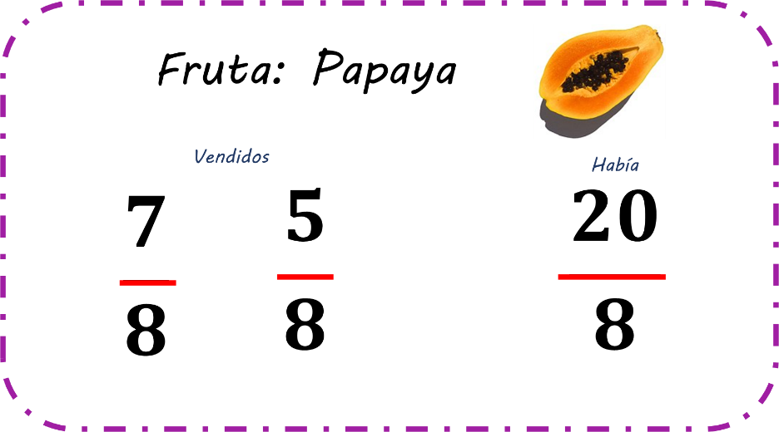

Mira, aquí tenemos una de esas tarjetas que nos prestó mi amigo.

Al final del día mi amigo Jorge les escribe en la tarjeta la cantidad de fruta que se había comprado para el puesto y así saben la cantidad que se vendió, aquí es donde se pone interesante para nosotros, porque resulta que se lo escriben en fracciones y Jorge no sabe cuántos kilogramos enteros son. nosotros vamos a ser los que vamos a sacar el total de kilogramos.

Vamos a empezar primerito por ponernos nuestro delantal como si trabajáramos con ellos en la frutería.

Tenemos 4 tarjetas que son de las frutas que se vendieron ayer, así sabremos si está bien nuestro resultado, comparándolos.

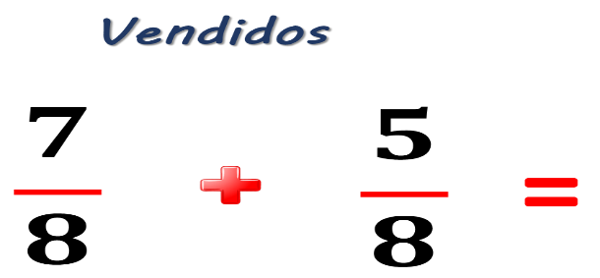

Tenemos que se vendieron $\frac{7}{8}$ y $\frac{5}{8}$ aquí lo que tendríamos que hacer sería sumar esas dos cantidades para tener el total de lo que se vendió.

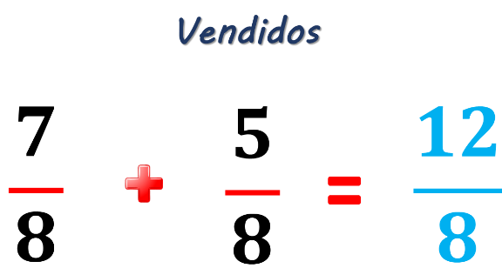
Sí, se sumaban los numeradores; en este caso serían el siete y el cinco, y nos da como resultado 12 y el denominador queda igual, pues en ambos casos estamos sumando octavos.

¡Qué bien que lo recordaste! Tendríamos entonces que en total ese día se vendieron $\frac{12}{8}$

¿Ahora qué pasa con los $\frac{20}{8}$ que se habían comprado? ¿Qué más tenemos que hacer?

Pues, si se habían comprado $\frac{20}{8}$ pero ya se vendieron $\frac{12}{8}$ ¿Qué operación se te ocurre que tengamos que hacer para saber cuánto quedó?

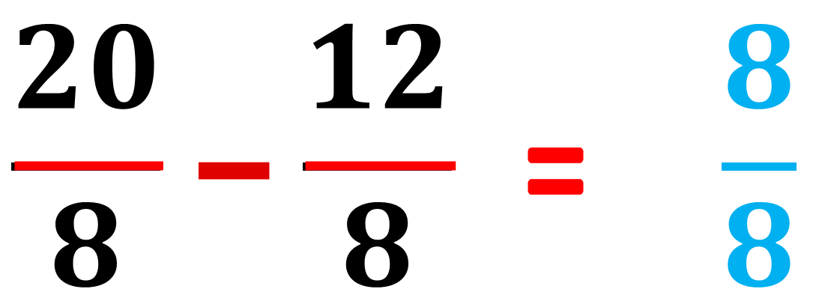

Entonces restemos $\frac{20}{8}$ menos $\frac{12}{8}$ y ya sabemos qué hacer cuando tenemos el mismo denominador, restamos veinte menos doce, igual a ocho.

¿Y entonces tendríamos como resultado $\frac{8}{8}$?

Ese no es nuestro resultado final, recuerda que debemos saber cuántos kilogramos enteros serían.

Solamente debemos recordar cómo se parte un entero en fracciones.

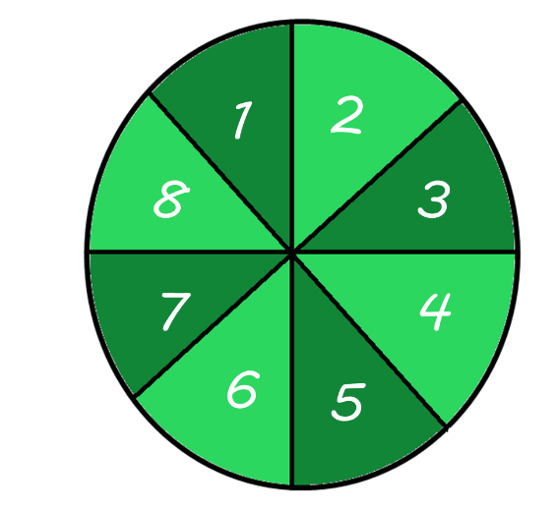

Pues, si partimos nuestro entero en ocho, como el denominador, y luego tomamos las ocho partes que nos marca el numerador, tenemos el entero completo.

¿Que sería igual a tener un kilogramo de papaya?

Sí, estás en lo correcto, podríamos decirle a Jorge que lo que le sobró fue un kilogramo de papaya.

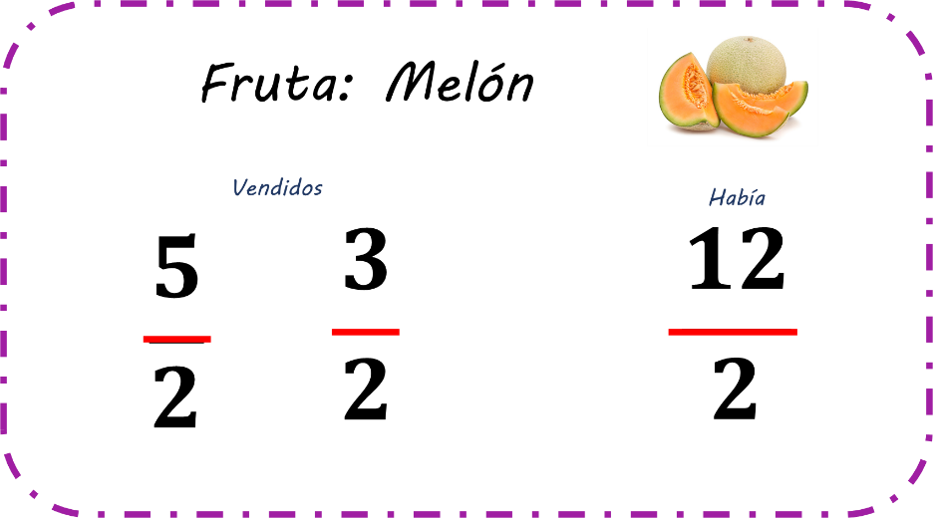

Aquí está la primera, dice que de melón se vendieron $\frac{5}{2}$ y después $\frac{3}{2}$ pero antes de eso había $\frac{12}{2}$

¿Cuántos enteros quedaron? ¡Ya lo tengo! La respuesta correcta sería, dos enteros.

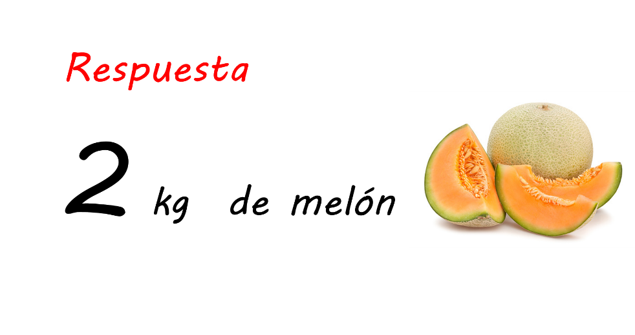

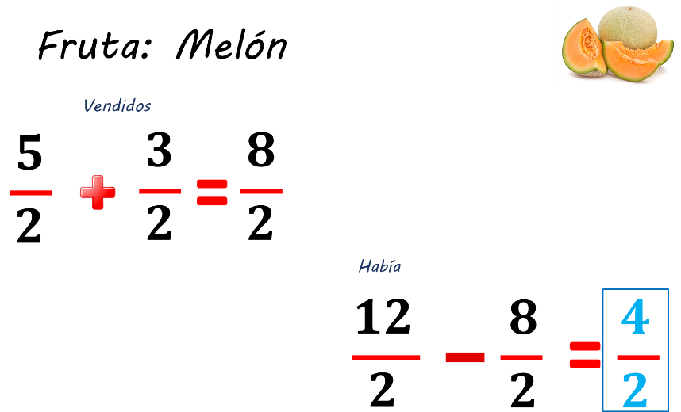

Primero sumé lo que se vendió que eran $\frac{5}{2}$ más $\frac{3}{2}$ ahí el resultado que me dio fue $\frac{8}{2}$ después se lo resté a los $\frac{12}{2}$ que había en el puesto y me dio como resultado $\frac{4}{2}$

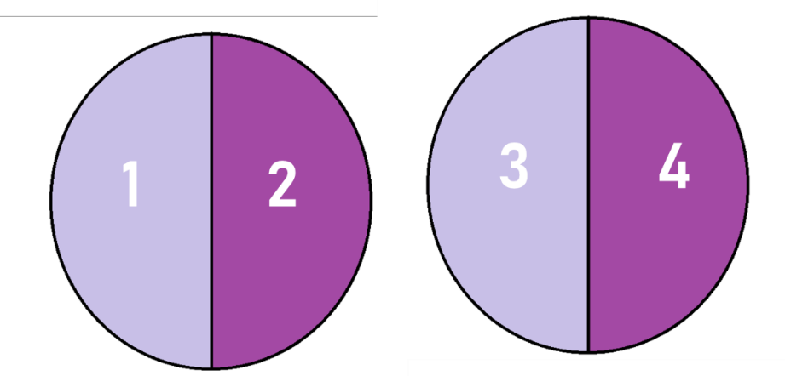

Solamente conté medios hasta que fueran cuatro y en total eran dos enteros.

Veamos la siguiente:

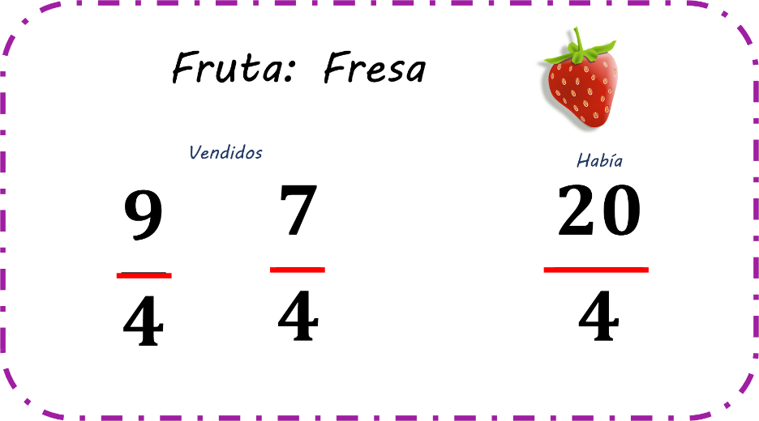
Ahora hay que saber cuántos kilogramos enteros quedaron en el puesto después de quitar los que se vendieron.

Es un kilogramo exacto.
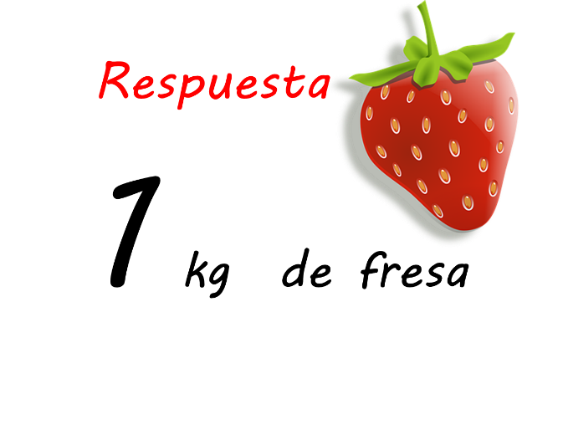
Te platico qué fue lo que hice para llegar a ese resultado.

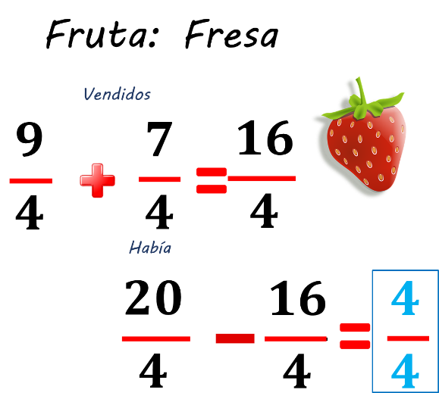

Primero sumé lo que se vendió, que fueron $\frac{9}{4}$ más $\frac{7}{4}$ y como resultado me dio $\frac{16}{4}$después sólo se lo resté a lo que había al empezar el día y me quedé con $\frac{4}{4}$

Pero recordemos que ese no es el resultado, el resultado es en enteros.

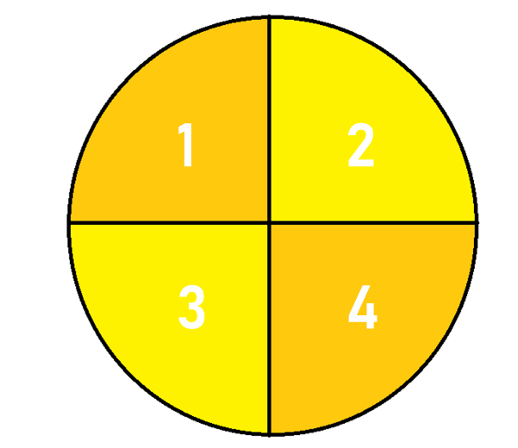

Lo que hice fue dividir el entero en cuartos y después conté cuatro partes, para saber cuántos enteros se formarían.

Ya vimos que sólo se formó un entero, por eso tu respuesta fue un kilogramo.

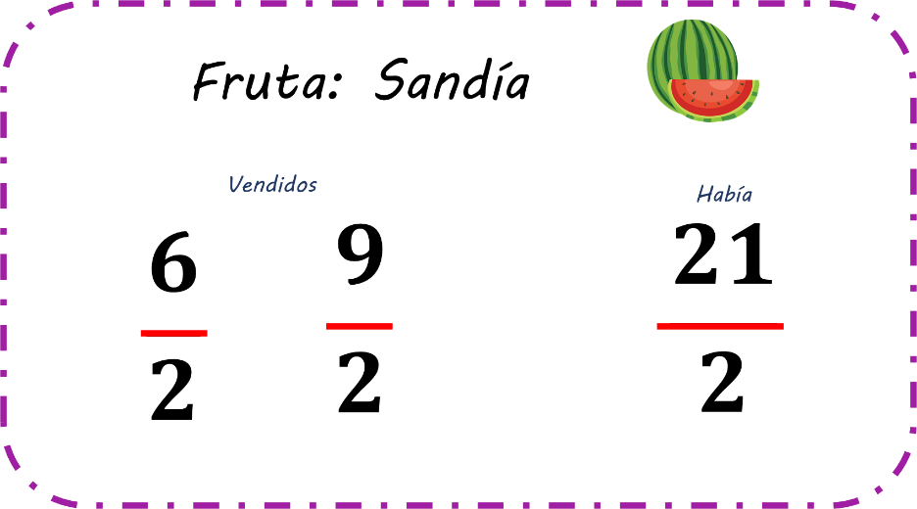

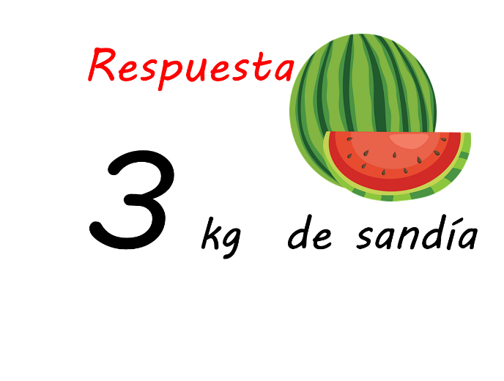
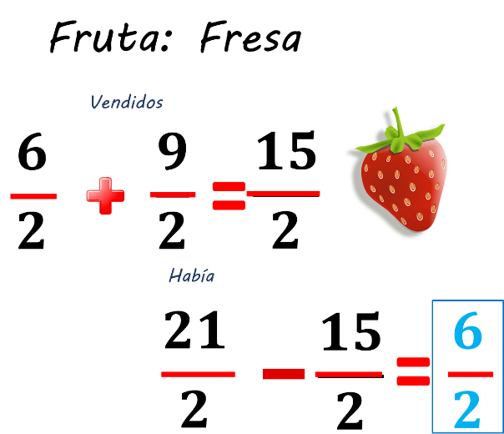

Lo primero que hice fue sumar lo que se vendió que era $\frac{6}{2}$ más $\frac{9}{2}$ son $\frac{15}{2}$ y después eso se lo quitlo resté a los $\frac{21}{2}$ que era lo que había antes de la venta, entonces me dio de resultado $\frac{6}{2}$

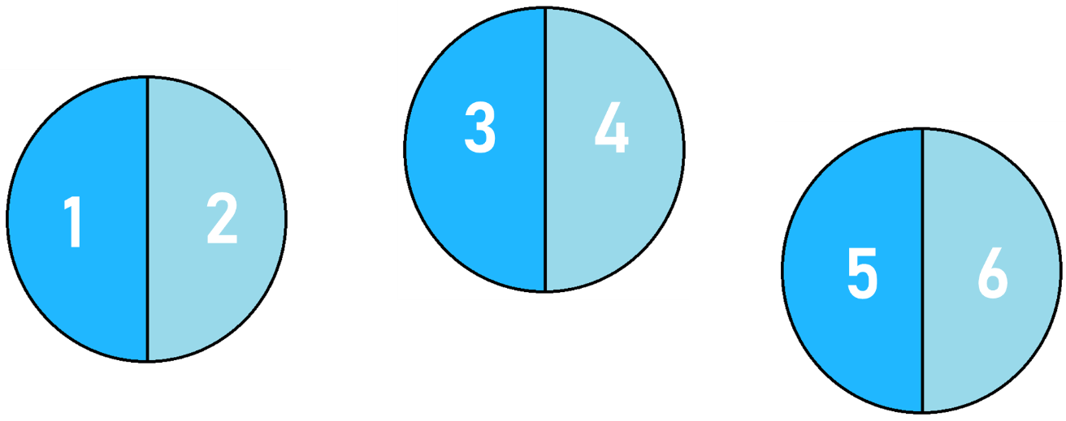

Dividí en medios y fui contando los medios hasta que llegué a seis; finalmente me dio 3 enteros que son tres kilogramos en total.

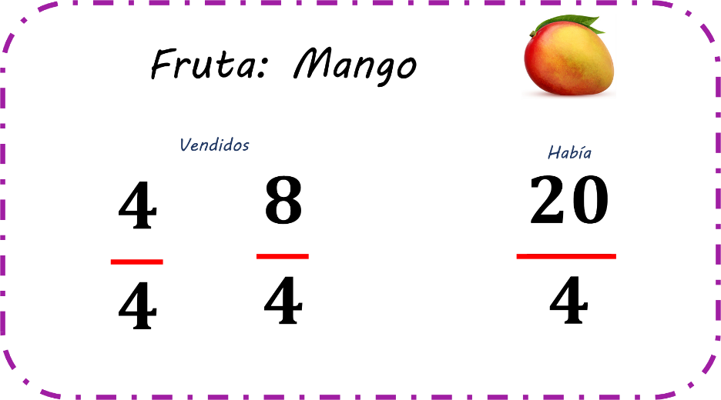

Esta tarjeta nos dice que de mango había primero $\frac{20}{4}$ pero después se vendieron $\frac{8}{4}$ y $\frac{4}{4}$ La duda es si sobraron kilogramos enteros y cuántos.

¡Son dos kilogramos de mango!

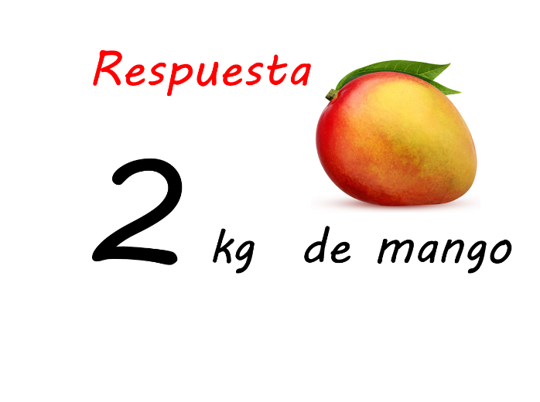
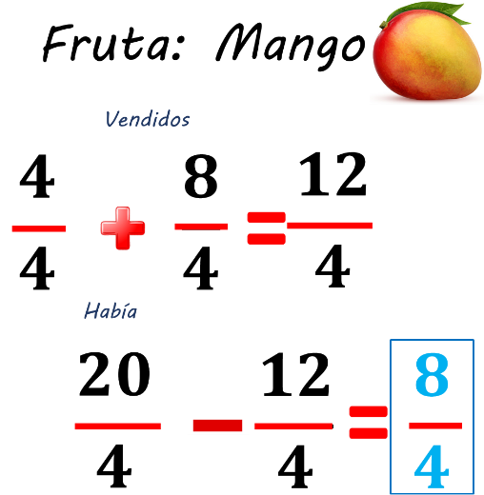

Sumamos lo vendido $\frac{8}{4}$ más $\frac{4}{4}$ y de resultado tenemos $\frac{12}{4}$ que se los restamos a los $\frac{20}{4}$ y ahí nos da el resultado de $\frac{8}{4}$

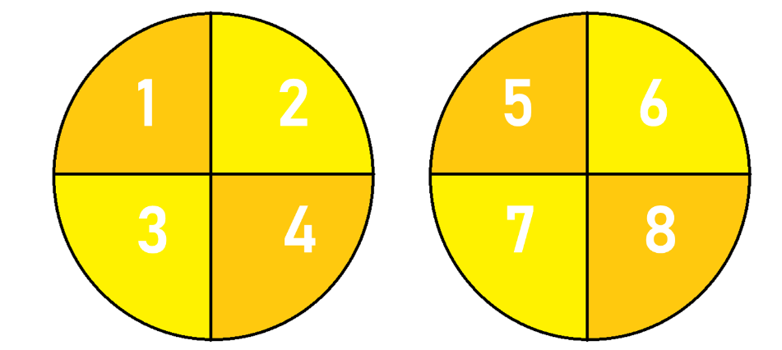

En nuestro libro de desafíos matemáticos de tercer grado y noté que en la página 150, que precisamente se llama “Más fracciones”, tenemos unos ejercicios parecidos a estos.

https://libros.conaliteg.gob.mx/20/P3DMA.htm?#page/150
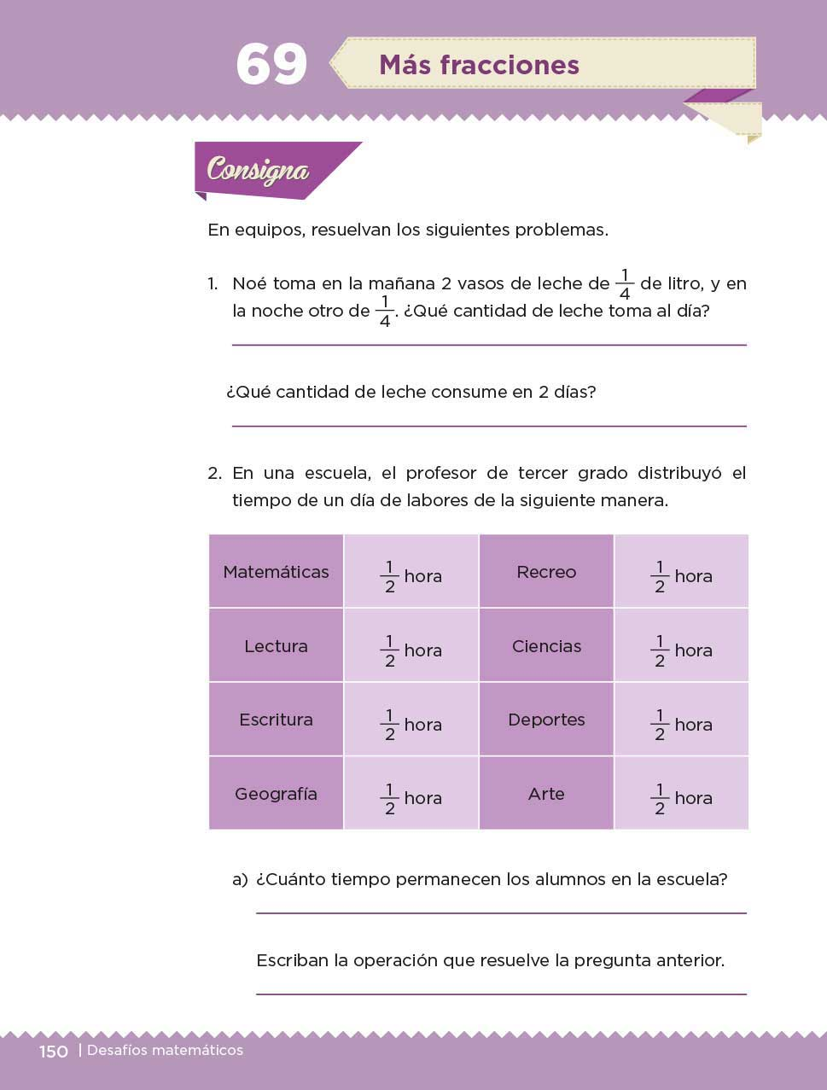

Veamos lo que dice la consigna para saber qué tenemos que hacer y empezamos a responderlos.

Lo primero que debemos hacer es contestar dos problemas.

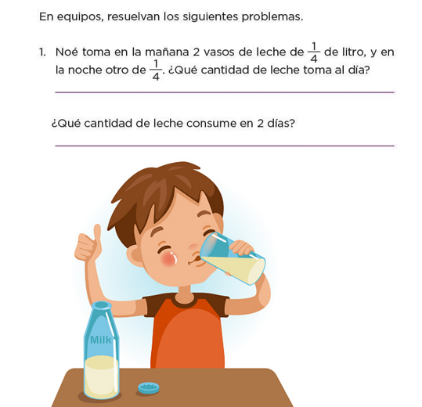

Dice: “Noe toma en la mañana 2 vasos de leche de $\frac{1}{4}$ de litro y en la noche otro de $\frac{1}{4}$ ¿Qué cantidad de leche toma al día?

Aquí tenemos unos vasos de leche que son exactamente de $\frac{1}{4}$ de litro, como los que se toma Noe. Si esa es la cantidad que toma al día, entonces podemos decir que se toma 3 vasos de leche, que en total son (señalando los vasos comienza a contar) un cuarto, dos cuartos, tres cuartos.

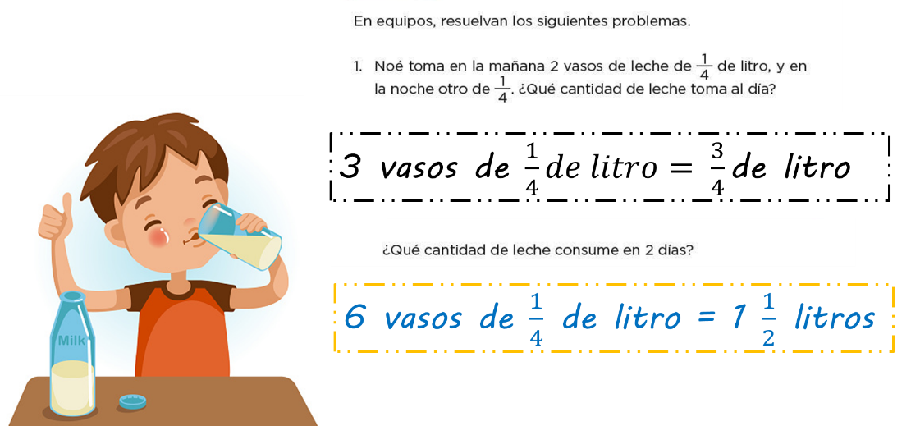

Así es y con eso tenemos seis vasos de un cuarto.

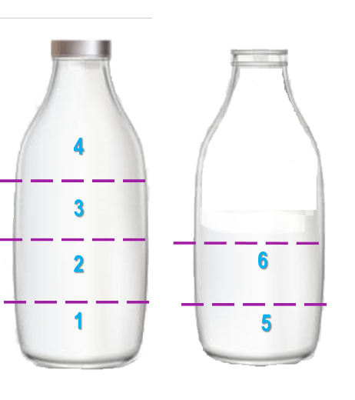

¿Podríamos hacer también la otra parte de la consigna?

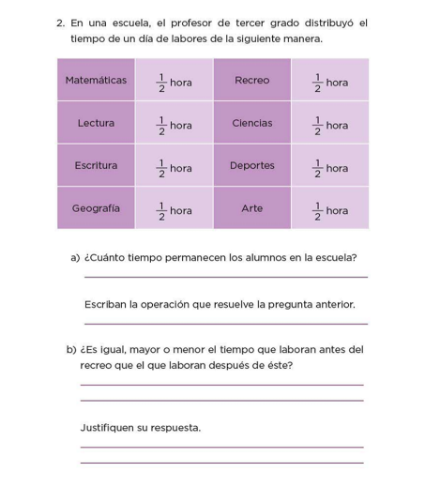

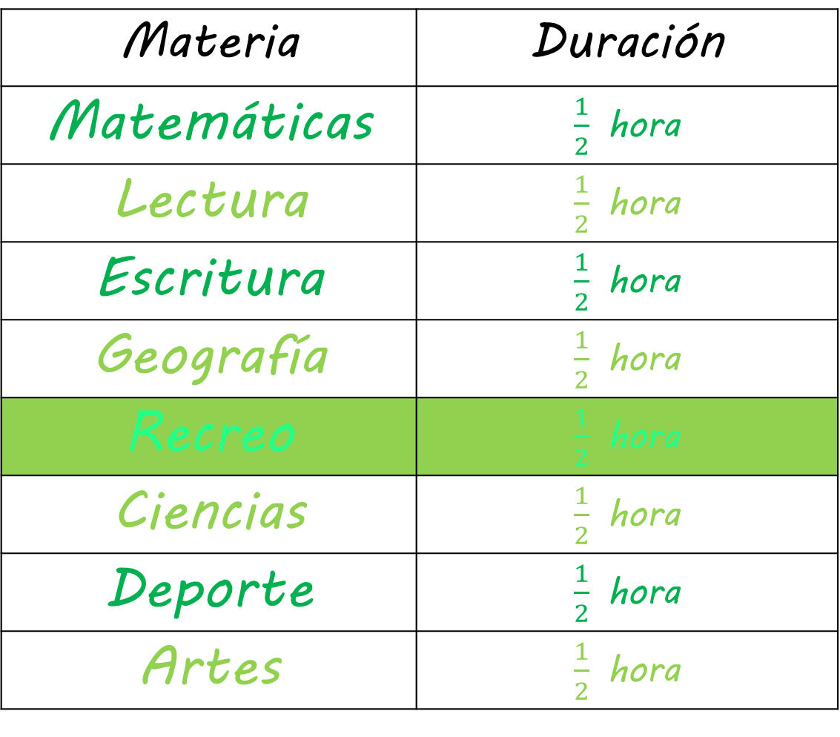

Podemos contar las clases que están en el horario, antes del recreo son 4: matemáticas, lectura, escritura y geografía y después del recreo tenemos: ciencias, deporte y artes, por lo que son sólo tres.
Eso quiere decir que tenemos más clases antes del recreo.

Si te es posible consulta otros libros y comenta el tema de hoy con tu familia.

¡Buen trabajo!

Gracias por tu esfuerzo.

*Este material es elaborado por la Secretaría de Educación Pública y actualizado por la Subsecretaría de Educación Básica, a través de la Estrategia Aprende en Casa.

Para saber más:
Lecturas

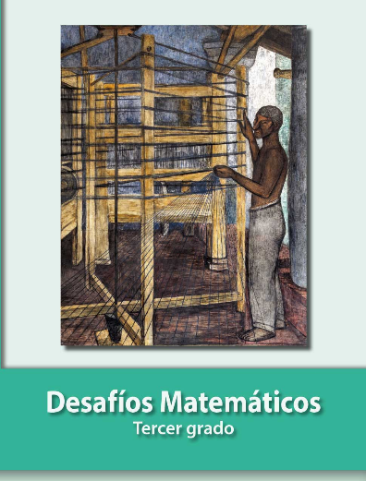
https://libros.conaliteg.gob.mx/20/P3DMA.htm

